1、课程名称：匿名内部类

2、知识点

2.1、上次课程的主要知识点
1、 Object类是所有类的父类，可以接收所有引用数据类型；
2、 Object类提供的toString()与equals()方法可以应用在简单Java类中。

2.2、本次预计讲解的知识点
匿名内部类的使用。

3、具体内容（★★★★★）
匿名内部类 = 没有名字的内部类。
任何的技术出现都有它可以解决的问题，所以下面首先来分析一下没有匿名内部类的情况。
范例：观察程序代码的问题
interface A {
public void print() ;
}
class X implements A {
public void print() {
System.out.println("**********************************") ;
}
}
public class TestDemo {
public static void main(String args[]) {
A a = new X() ;
a.print() ;
}
}
有了一个接口，而后为接口定义了一个子类，在主类中利用对象的向上转型进行对象实例化操作。
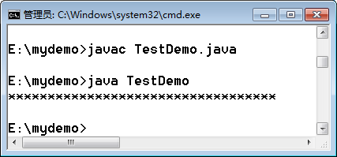
但是现在有一个问题出现了，本程序中为接口A定义了一个子类X，但是假设说此时的这个X子类只使用唯一的一次，那么有必要将其定义成一个单独的类吗？那么此时的设计就有些夸张了。
那么就可以利用匿名内部类的概念来解决，而且匿名内部类必须以抽象类或接口为前提进行使用。
范例：使用匿名内部类
interface A {
public void print() ;
}
public class TestDemo {
public static void main(String args[]) {
A a = new A() { // 匿名内部类
public void print() {
System.out.println("********************") ;
}
} ;
a.print() ;
}
}
现在的基本感觉此语法很糟糕，程序的结构很混乱。

4、总结
可以看懂匿名内部类就够了，其他的慢慢随着代码编写经验的增长自然就会了。

